微波与铁磁共振

1st Chen Yihao  
*School of Physics and Astronomy*   
*Beijing Normal University*Beijing, China  
202211140007@mail.bnu.edu.cn

摘要——本实验介绍了微波的产生以及性质，铁磁共振现象的原理，并通过传输式谐振腔进行了微波性质的探究以及铁磁共振的实验。在微波性质探究中，我们通过吸收式波长计及和检波器确定了体效应管的负阻区和微波工作区分别位于大致3-6V和10-13V。通过测量波导管前后检波器示数和频率的关系，来测量了谐振频率曲线。在铁磁共振实验中，在铁磁共振过程中观察了不同共振信号的差异，分析了成因。并逐点测量了样品的共振曲线，计算了样品的旋磁比，g因子和弛豫时间。

关键字——微波；铁磁共振；传输式谐振腔

# 引言

信息技术和材料科学迅速发展，微波技术和磁性材料的研究日益受到关注。微波技术的研究起源于20世纪初，随着电磁波理论的发展以及真空电子器件的发明，微波逐渐在雷达通信、遥感探测和高频加热等领域中得到广泛应用。尤其是二次世界大战对雷达的需求促进了微波技术的发展。

进入20世纪中后期，微波技术开始被广泛用于基础科学研究，尤其是在材料物性测量和磁性研究中发挥着重要作用。微波作为一种频率范围在300 MHz至300 GHz之间的电磁波，在通信、雷达、材料探测和生物医学等领域具有广泛应用。

铁磁共振作为研究磁性材料的重要手段，其概念最早由Walter P. Prowost等人于1940年代提出。铁磁共振的实验研究最初用于探测铁磁体中的磁各向异性和阻尼特性，随着微波技术的发展，其测量精度和应用范围不断扩大。如今，铁磁共振已成为研究磁性薄膜、磁性纳米结构、自旋动力学及磁性器件性能的核心技术之一，也为自旋电子学和量子信息科学的发展提供了基础支撑。

铁磁共振作为一种重要的磁共振现象，因其涉及的磁矩较大、磁效应显著，通常需要借助频率更高的微波进行激发与探测。微波频段恰好覆盖了许多原子和分子（如水分子）的自然共振频率，使其在激发铁磁材料中的磁共振过程中具有良好的匹配性和穿透性。

# 实验原理

## 微波

### 微波的性质

#### 高频性

以上，在低频波段可以忽略的物理效应在微波波段变得十分明显。其可用的带宽很宽，所以增加了信息 的容量，使得微波具有巨大的信息传输潜力。

#### 短波性

遇到宏观物体会发生明显反射，波长和一般电子元件的大小相似，若用其传输会被辐射。在微波波段，元件参数按空间分布。

#### 似光性

微波传播方向性很强，具有类似于光的直线传播特性。遇到障碍物也会发生吸收、反射和折射。微波能穿过地球上空的电离层，成为电磁波谱的宇宙窗口。

#### 量子特性

微波量子能量在数量级，适合研究许多原子、分子的振动——转动能级和磁能级。

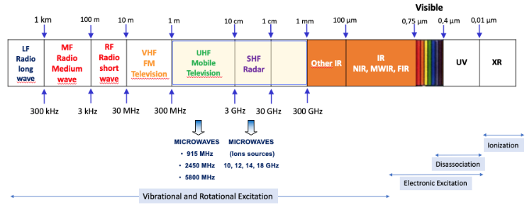

1. 微波频段

### 微波的产生

#### 微波体效应振荡器的工作原理

产生微波的主要方法有微波固体振荡器（比如微波晶体管振荡器、体效应管振荡器、雪崩二极管振荡器）和一些特殊的微波电子管（比如反射式速调管、磁控管和行波管等）。

体效应管振荡器是利用具有双能谷结构的半导体材料中的负阻特性而形成的电流振荡输出微波的。本次实验使用GaAs 微波体效应管，其工作原理主要是利用具有多能谷能带结构的半导体材料的负阻特性来产生微波振荡。

#### GaAs 的能带结构

GaAs 的能带结构中具有多个最小值，其中最重要的是位于中心位置、能量最低的主能谷和其邻近的一个子能谷。电子在主能谷处的迁移率大于子能谷的迁移率。在常温以及没有外电场附加能量时，电子没有足够的能量跃迁至高能谷，加上外电场后电子激发到高能谷，此时电子的迁移率大大降低，半导体变呈现负阻特性。

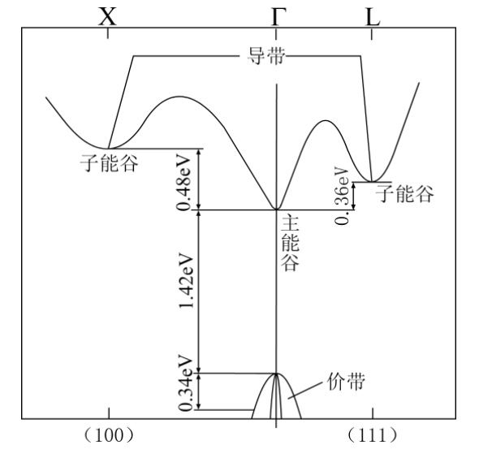

1. GaAs 的能带结构（300K）

#### 高场畴的形成以及 GaAs 的电流-电压特性

晶体管的阴极附近有较大的接触电阻，加上电压后此区域电场高于别处，随着电场增加此区域首先进入负阻状态。畴内电子迁移率比别的区域低，在离子堆积后，区内电场高于区外电场。当外加电场一定，器件长度一定，体效应管中通常只有一个高场畴。与外电路配合，直流偏压大于阈值电压后，体效应管的畴产生的脉冲电流与外电路产生高频振荡，两者相互作用，产生微波。

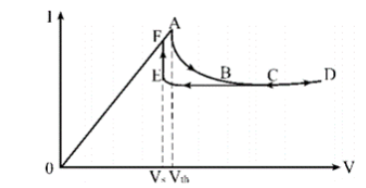

1. 体效应管中的电流-电压特性

### 微波的传输

微波的传输要用“波导管”，其理论基础实际上就是电动力学中的麦克斯韦方程加边界条件。“波导管”实际上就是空心的金属管。其截面有圆形与矩形两种。理论分析证明，在此类波导管中不存在电场纵向分量与磁场纵向分量同时为零的电磁波。在波导管中能够传播的电磁波可以归纳成两大类

* 横电波（TE）：磁场可以有纵向和横向的分量，但电场只有横向分量。
* 横磁波（TM）:电场可以有纵向和横向分量，但磁场只有横向分量。

本实验使用的标准矩形波导管中，只能传播 TE 波。管内电磁场分布由麦克斯韦方程组和边界条件决定。

波的角标第一个数字表示沿波导的宽边方向的半波数，第二个角标表示沿波导的窄边方向的半波数，第三个角标表示沿谐振腔长度上的半波数。

波具有如下特性：

* 存在临界波长,只有的电磁波才能在波导管中传播。
* 波导波长。
* 电场矢量垂直于波导宽壁，磁场矢量平行于波导宽壁的平面。
* 电场形成驻波，在宽壁中点，有最大值，在宽壁两端。
* 电磁场在波导的纵向z上形成行波，和的分布规律相同，之间相位相差。

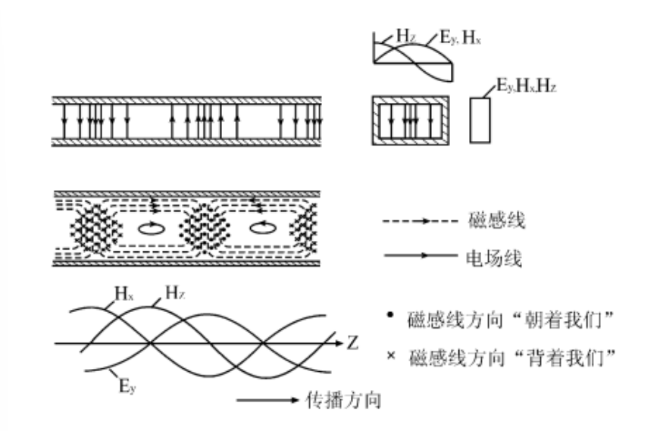

1. 波的电磁场结构

## 铁磁共振

### 铁磁共振原理

铁磁共振是指铁磁体材料在受到相互垂直的稳恒磁场和交变磁场的共同作用时发生的共振现象。在铁磁体材料中有许多自发磁化的区域——磁畴。不同磁畴的方向不一致，由于铁磁体具有很大的磁化率，只要有很小的外加磁场，就可以调整取向，使其达到饱和。

当铁磁体同时受到两个相互垂直的磁场，恒定磁场和微波交变磁场的作用时，铁磁体饱和磁化。其中恒定磁场固定进动的方向，微波交变磁场提供维持进动的能量，此时频率为

其中为铁磁材料磁旋比，即

最终要指向

当时，吸收的微波能量刚好弥补磁矩在进动时受阻尼所消耗的能量，维持稳定的进动，发生共振吸收现象。

在量子力学看来，自旋不为零的粒子，具有自旋磁矩，将这样的粒子放入稳恒外磁场中，粒子磁矩就会和外磁场相互作用产生塞曼分裂，此时再在垂直方向加上交变电磁场后，当粒子吸收的能量等于两能级间的能量差时，即

低能级的粒子吸收交变电磁场的能量产生跃迁即磁共振现象。

### 传输式谐振腔

谐振腔是微波系统中的重要元件，它能将特定频率的微波限制在一定的几何空间内，也就是说，谐振腔具有储蓄电磁能量和实现频率选择的功能。在谐振腔中，由于导体壁可防止电磁波辐射，使电磁场局限在空腔内部并在腔内连续反射，如果波型和频率合适，就会产生驻波，即发生谐振现象。

#### 振腔的谐振条件

发生谐振时，腔长必须是半个波导波长的整数倍，有：

其中为整数，为微波的波导波长。

对于波，有：

和分别为谐振腔的谐振波长和谐振频率，为谐振腔宽边长度。

#### 品质因数

谐振腔的固有品质因数(无载品质因数)的定义为：

其中为谐振时总储能，为损耗功率。

当有负载时，品质因数可以表示为：

为谐振腔的外观品质因数，表示外电路和谐振回路之间耦合的强弱。

#### 谐振曲线

谐振腔的传输系数与频率的关系曲线称为谐振腔的谐振曲线，谐振曲线越窄，谐振腔的频率选择性越好。此时，其有载品质因数可表示为

式中为腔的谐振频率，为传输系数为的两点所对应的频率间隔。

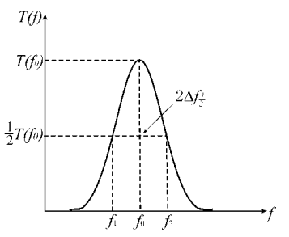

1. 传输式谐振腔的谐振曲线

#### 测量铁磁共振

在谐振腔的输入功率不变和微扰条件下，正比于。若要测量铁磁共振的线宽,就需要测量，只需测量腔长的变化即可，而的变化可以通过腔的输出功率 来测量，绘制出曲线后，可从曲线中测出，公式为

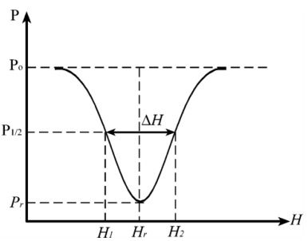

1. 传输式谐振腔的输出功率P和磁场强度H的关系曲线

# 实验内容与方法

## 实验仪器

实验装置如Fig. 5 所示，其主要部分包括：谐振式频率计，晶体检波器，测量线等。

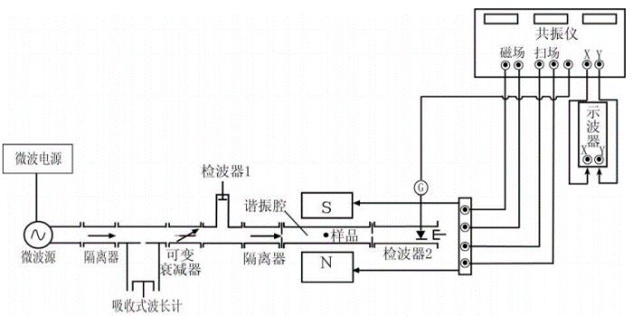

1. 实验装置结构示意图

下面结合实验方法对实验仪器进行说明。

#### 频率测量——谐振式频率计

移动活塞，使长度L变化，其固有频率发生改变，当发生谐振时，记录谐振腔长度，查找频率计校正表，再由算出微波在自由空间真空中的波长。

#### 功率测量——晶体检波器

晶体检波器采用相对测量的方式，将微波信号转换为直流电信号。检波后可用灵敏电流计或微安表显示直流电流大小。其中，若，则称为平方律检波，此时,就成了的相对指示值。

#### 驻波比测量——测量线

测量线是一段在宽壁中线上沿着微波传输方向开狭槽的波导管。有一个探针在槽中来回移动，并将一部分功率耦合出来。送到晶体检波器上进行显示，测量出槽线方向电场的相对强度分布。

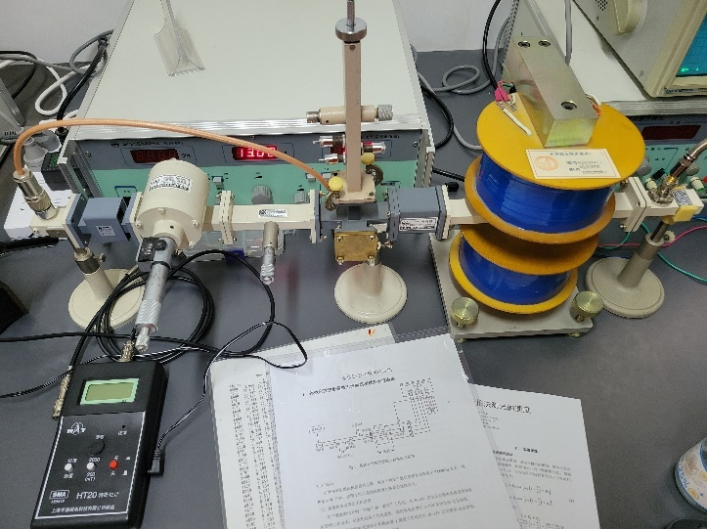

1. 实验装置结构

## 微波实验

### 预热微波振荡器

打开体效应微波振荡器，调节“频率”旋钮使频率读数在z左右电源预热至少30分钟。

### 测量体效应管的曲线与曲线

按下微波源信号的“等幅”和“教学"工作钮，在0-13V的电压范围内连续改变体效应管的工作电压，记录相应的工作电流值，画出体效应管在0-13V区间电流电压曲线。

利用光路中的吸收式波长计和检波器1测量工作电压在10-13V区间曲线，分析体效应管的负阻区和微波工作区的电压范围。

### 测量不同频率下的微波输出功率

弹起“教学”工作钮，此时体效应管工作在标准电压左右。调节体效应管功率钮和微波衰减器，使与检波器1连接的微安表的示数合适，调节频率旋钮，改变微波的频率范围， 测量不同频率下的微波输出功率。

## 铁磁共振实验

### 估算谐振腔的谐振频率

根据公式带入数据可得

### 观察传输式谐振腔谐振曲线

打开共振仪电源，工作方式设为检波。在理论谐振频率附近连续调节微波频率，观察共振仪上的检波示随微波频率的变化关系。初步观察到传输式谐振腔的谐振曲线。

### 测量传输式谐振腔谐振曲线与品质因数

仔细调节微波频率观察谐振腔的输出功率，找到其谐振频率，将检波器2连接到微安电流表上，调节衰减器，使微安表示数合适，在此频率左右单调、逐点测量传输式谐振腔的谐振曲线，并计算其品质因数。

### 观察铁磁样品的共振曲线

将微波频率设置为，工作方式设为扫场，放入铁磁样品，调节磁场电流扫场为最大，调节磁场电流，直到在示波器观察到共振曲线，调节相移钮，使左右信号重合，调节各参数，使共振曲线接近理想图形。

### 观察不同铁氧体样品的共振线宽

在谐振腔中放入不同的铁氧体样品,观察共振信号的变化，记录共振曲线的图像，分析不同样品共振信号的差异与成因。

### 用逐点法测量样品的共振曲线

将待测样品放入谐振腔，铁磁共振仪设为扫场方式，调节磁场电流，在示波器上观察样品的共振特征。

铁磁共振仪设为检波，将检波器2连接到微安表上，从小到大调节磁场电流，用逐点法测量样品的共振曲线，注意合理设置测量点的步长，测量前一定要使谐振腔调谐，使曲线左右远离共振时的信号功率尽量相等，绘制图，测量多晶样品的共振线宽。

### 用高斯计测量电磁铁电流与磁场强度的关系

### 计算样品的旋磁比γ、g因子和弛豫时间τ

### 比较分析不同样品的弛豫时间不同的原因

# 实验数据处理

## 微波实验

### 预热微波振荡器

### 测量体效应管的曲线与曲线

利用测得数据，绘制体效应管在的曲线如图，原始数据见附录TABLE Ⅰ

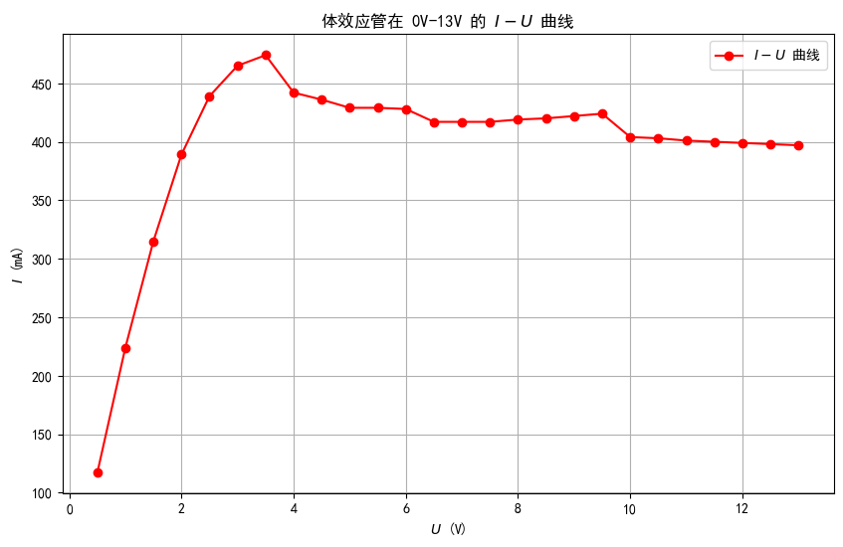

1. 体效应管曲线

当电压从0逐渐升高时，电流首先近似线性上升（欧姆区），到达某一阈值电压时电流达到峰值；随后随着电压进一步升高，电流不增反降，出现负微分电阻区域​。在更高电压下，电流又重新随电压升高而增加，进入新的正阻区​。

这种负阻行为源于器件内部载流子动力学的改变，即发生了转移电子效应：当电场超过阈值后，材料中部分电子从高迁移率的主能谷转移至低迁移率的副能谷，导致电子平均漂移速度随场强增加反而降低，宏观上导电能力下降、电流减小​。电子迁移机制的这一效应正是曲线中电流出现下降的物理原因​。

在进入负阻区时，器件内部会形成高场畴：阴极附近出现局部高场区域，使该区域呈高阻态。

高场畴以近乎恒定的漂移速度向阳极移动，在此过程中器件总电流被高场畴限制在较低水平。高场畴的形成与消失机制导致了电流的周期振荡：当高场畴移动到阳极后迅速崩解消失，器件瞬时恢复低场、高电流状态，随后新的高场畴又在阴极处形成，开始下一周期的传播。如此循环往复便产生了周期性的电流扰动，对应于微波频率的振荡信号。由于器件的负微分电阻提供了能量补偿，在外部谐振回路的选频反馈下，这种电流振荡能够维持并输出稳定的高频振荡功率​。

因此，只要将直流偏置工作点设定在该负阻区域内，体效应管即可作为微波振荡源实现稳定工作。

对于图中所示曲线，稳定工作区正是上述负阻区对应的电压范围。在此区域内，器件维持单畴周期性形成-灭失的动态平衡，输出稳定的微波功率。偏压低于阈值时，由于未产生高场畴，器件仍处于正常正阻态，无法起振；偏压高于负阻区上限时，则可能触发多个高场畴同时存在或器件进入其它工作模式，导致振荡不再稳定甚至熄灭​。

因此，适宜的微波振荡工作电压范围应当选在负阻区域内，即电流峰值对应的阈值电压稍以上至电流谷值附近的区间。在该区间内，体效应管表现出负微分电阻特性，可为振荡提供必要的增益，从而保证微波振荡器的稳定工作​。

绘制体效应管在的曲线如图，原始数据见附录TABLE Ⅱ

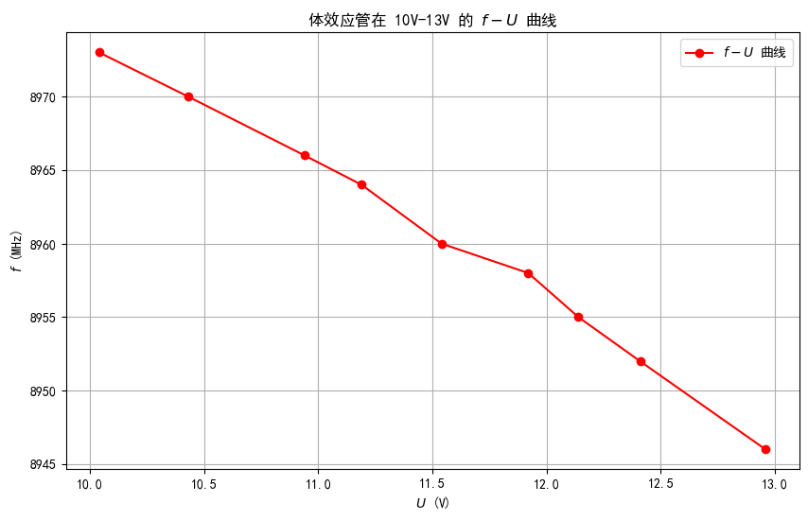

1. 体效应管曲线

总体来看，在此电压范围内频率随偏压呈近似线性的小幅上升趋势。 产生这一频率-电压变化趋势的物理原因在于电压影响了器件内部的电场分布及谐振条件。

首先，较高的电压意味着器件内部平均电场更强，高场畴形成更迅速且漂移速度趋于饱和。结果是电子渡越时间缩短——单个高场畴穿越阴极至阳极所需的时间减少，从而缩短了振荡周期、提高了振荡频率。简单来说，在较高偏压下，高场畴能够更快地完成“形成—迁移—消失”的循环，因此产生更高的微波振荡频率。

其次，体效应管微波振荡器的频率还取决于谐振腔长及驻波共振条件。通常，耿氏管需要安装在一个谐振腔内工作，以提供选频反馈。振荡频率必须满足腔体的驻波条件​。当直流偏压变化时，器件的等效介电常数和内部场分布也随之改变，相当于调整了谐振腔的有效电长度。为继续满足驻波共振条件，腔内场分布将发生相应调整，共振频率也随之偏移​。

例如，增大偏压后，高场畴占据器件更长的区域，电场分布重心向阳极偏移。这等效于略微缩短了腔体的有效谐振长度，因此共振频率会上移。反之，降低偏压则相当于有效腔长变长，振荡频率下降。

由此可见，驻波条件与器件偏压共同决定了振荡频率：器件的负阻提供能量支撑，而具体频率由“器件 + 腔体”系统满足相位闭合的共振条件所决定​。因此，频率会随偏压变化而产生相应的频率响应，在本实验范围内表现为随电压升高而频率升高的趋势。

### 测量不同频率下的微波输出功率

保持体效应管工作在标准电压12V左右，测量不同频率下的微波输出功率，并不断调谐，绘制不同频率下的微波输出功率如图，原始数据见附录TABLE Ⅲ

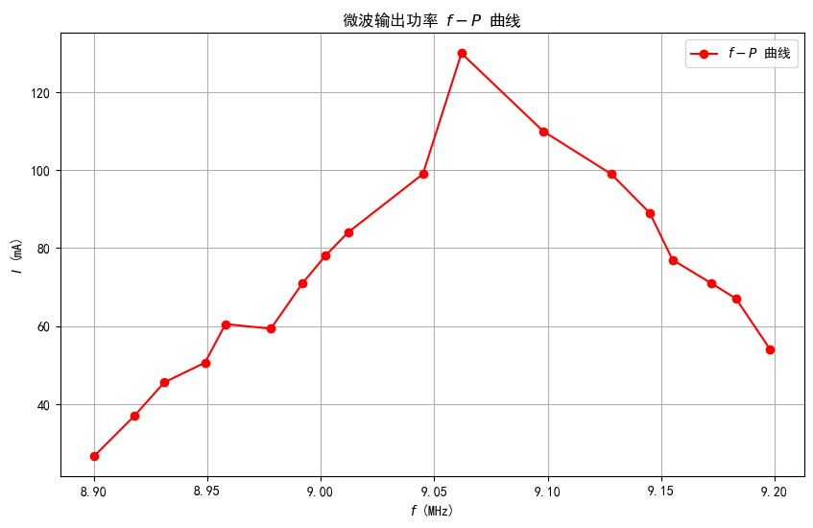

1. 微波输出功率曲线

在共振点附近电流较为波动和不稳定，导致曲线不够完美平滑，原因可能是因为微波频率并不是一个恒稳值，而是在稳定值之间浮动的一个值，在经典的振幅-频率图像中，我们可以看到其斜率在谐振频率附近很大，所以在频率不稳定的情况下，电流的浮动也很大，故呈现此图像。

其中，调谐的作用是因为样品会发生频散效应，必须在测量时消除频散，故利用检波器进行调谐。

## 铁磁共振实验

### 估算谐振腔的谐振频率

前边已经说明，谐振频率为

### 观察传输式谐振腔谐振曲线

绘制检波示随微波频率的变化关系如图，原始数据见附录TABLE Ⅳ

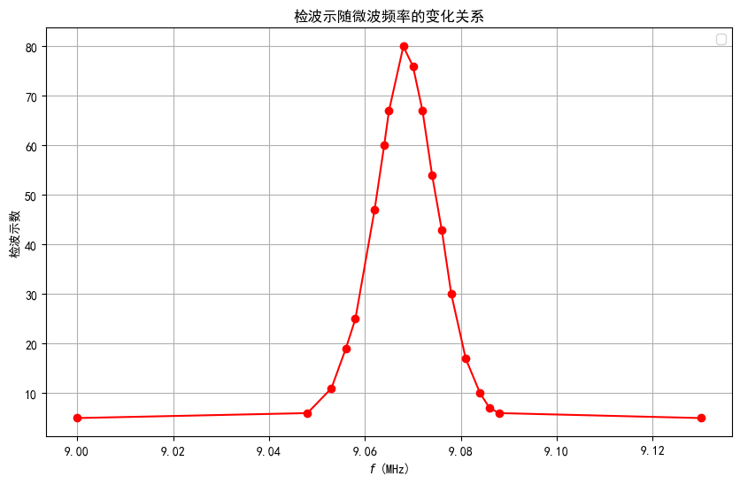

1. 检波示随微波频率的变化关系

可以看到检波器输出检波示数在约 9.067 MHz 附近出现明显的峰值，表现出典型的谐振响应特性。在该频率处，传输式谐振腔的输入与谐振腔的本征频率一致，微波与腔体之间发生强烈耦合，能量高效地耦合进入腔体，导致输出功率最大，检测信号显著增强。

该响应曲线呈现出单峰尖锐型结构，曲线两侧对称下降，说明该谐振腔具有较高的频率选择性，仅在非常狭窄的频率范围内表现出强烈响应，这一特征体现了谐振腔的良好频率选择性与品质因数较高。

这是因为谐振腔仅在其固有共振频率附近形成稳定的驻波模式，微波信号频率一旦偏离共振点，能量耦合效率迅速下降，从而导致输出功率骤减。

### 测量传输式谐振腔谐振曲线与品质因数

绘制传输式谐振腔谐振曲线如图，原始数据见附录TABLE Ⅴ

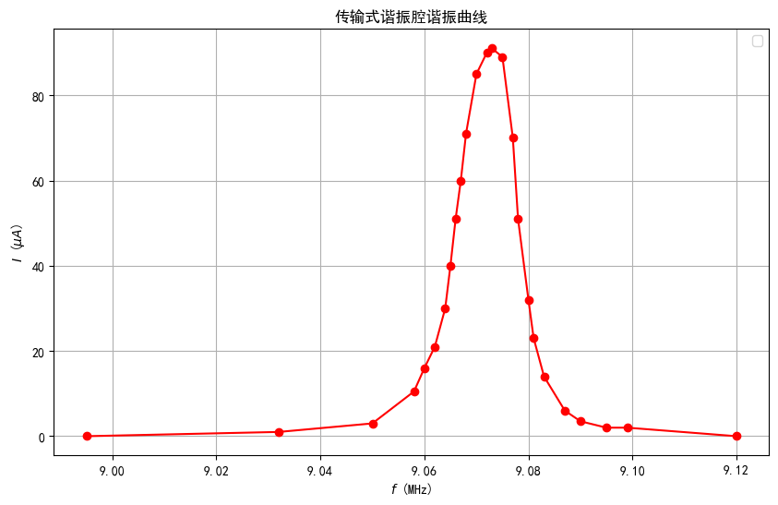

1. 传输式谐振腔谐振曲线

分析类似Fig. 12该图形实际反映了腔体在不同频率下对微波能量的耦合效率。谐振频率处能量最易被腔体存储与传输，因此电流最大，而偏离谐振频率后腔体反射增强、耦合变差，输出功率迅速降低，电流也随之减小。

注意到电流示数在约 9.075 MHz 附近出现明显的峰值，与检波示数给出的结果有所不同，做以下分析。

检波器系统主要通过二极管检波输出一个与微波功率成比例的直流电压，它的响应频率可能受到器件本身频率特性、匹配网络等因素影响，其最大响应点可能滞后于真实的驻波峰值频率。

微安电流表系统是直接测量微波功率输出信号的强度电流，通常更加直接反映微波能量的驻波增强点，因而更贴近腔体的真实共振频率。

也就是说，电流响应往往更准确地体现了谐振频率的位置，而检波器的响应可能因整流效率变化等原因略有偏移。

计算品质因数

品质因数较高，说明该腔体能量损耗较小、储能能力较强，具备良好的频率选择性与共振放大效果。

### 观察铁磁样品的共振曲线

按照实验要求进行设置，初始在示波器上观察到共振曲线较为混乱。调相，谐振频率，磁场电流等参数，得到铁磁样品的共振曲线如下图。

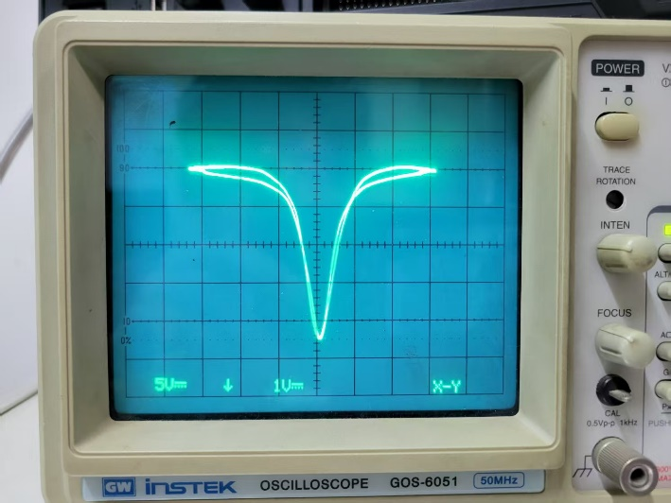

1. 铁磁样品共振曲线

在示波器上观测到的典型共振曲线。该曲线呈现出对称的倒V型结构，其中心处出现明显凹陷，表明铁磁样品在该磁场条件下对微波功率发生了显著吸收。整个过程体现了样品磁矩系统的共振吸收行为。

实验过程中探究了不同参数对共振曲线的影响，如下图所示。

|  |  |  |
| --- | --- | --- |
|  |  |  |
|  |  |  |

1. 不同参数对共振曲线的影响

在图中，观察到共振曲线不对称，中心吸收较弱，曲线边缘未闭合。这说明当前设置的微波频率并未与铁磁样品的共振条件匹配，即满足共振条件的磁场与当前微波频率之间存在偏差。

图显示出一条明显偏移且不对称的共振曲线，且左右基线高度不一致，表明此时磁场未处于最佳共振点。共振峰向右偏移，且伴随强烈的不对称性，是由于磁场强度尚未达到对应于设定微波频率的共振磁场值。

图所示曲线呈现出两条几乎对称但未完全重合的吸收峰，扫场正反向的磁响应未能同时以相同相位被解调，从而在示波器上表现为“分离”的双峰结构。

### 观察不同铁氧体样品的共振线宽

扭开样品固定旋钮，更改成不同的铁磁样品，观察共振曲线。

|  |  |
| --- | --- |
|  |  |
|  |  |
|  |  |
|  |  |

1. 不同铁氧体样品的共振线宽

多晶样品因内部晶粒取向杂乱，导致在同一磁场下各微晶满足共振条件的场强不同，产生明显的展宽效应，共振曲线较宽且吸收峰圆钝。这种展宽主要源于非均匀驰豫机制，使得多晶样品的共振信号在磁场上分布较为离散。

相比之下，单晶样品结构规整、磁各向异性轴一致，磁矩系统在外加场作用下呈现出更加统一的响应行为，表现为尖锐、对称且线宽较窄的共振曲线。

### 用逐点法测量样品的共振曲线

绘制多晶样品的共振曲线如图，原始数据见附录TABLE Ⅵ

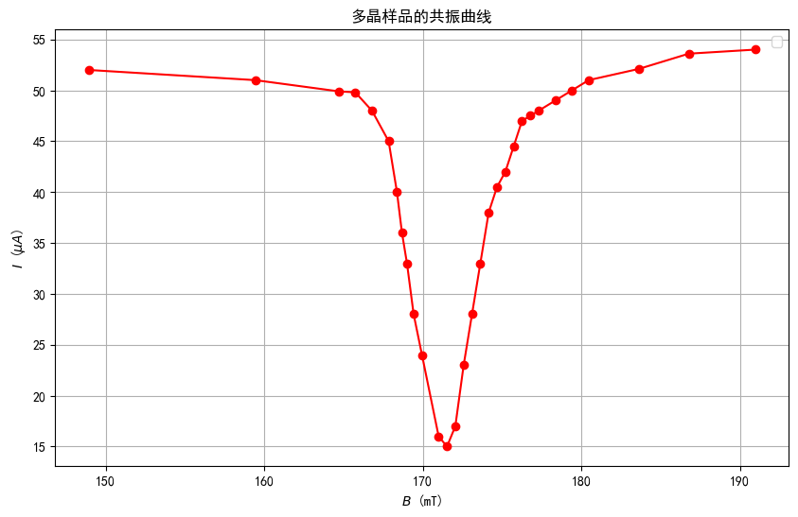

1. 多晶样品的共振曲线

### 用高斯计测量电磁铁电流与磁场强度的关系

绘制电磁铁电流与磁场强度如图，原始数据见附录TABLE Ⅶ

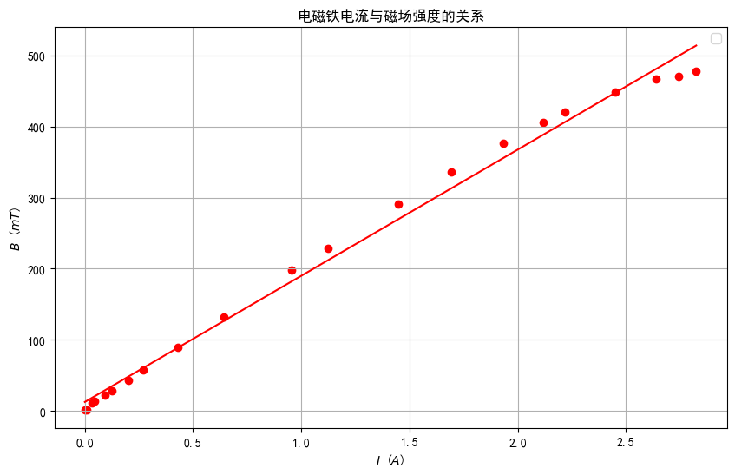

1. 电磁铁电流与磁场强度

电流较低时，电磁铁电流和磁场强度成一个非常良好的线性关系。但随着电流的增大，线性关系消失。

考虑是由于电磁铁的铁芯材料进入了磁饱和状态。在高电流下，铁芯内部的磁畴基本已完成转向并完全排列，磁化程度接近极限，此时继续增加电流仅能微弱地增加磁感应强度，因此磁场不再线性增强。这种现象体现了磁性材料的非线性磁化曲线特性，实质上是材料的饱和磁感应强度所致。

单独考虑线性部分如图

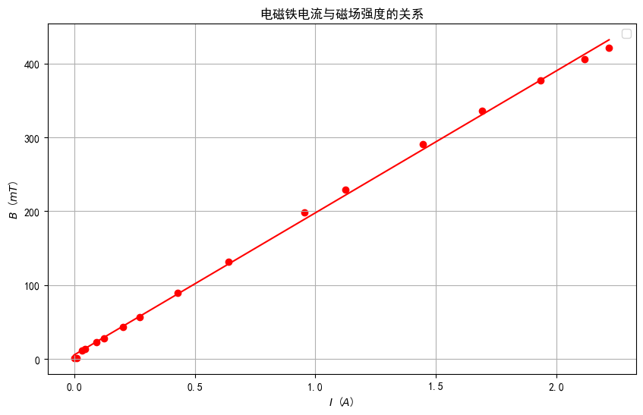

1. 电磁铁电流与磁场强度线性部分

线性方程

拟合优度

电磁铁电流和磁场强度成一个非常良好的线性关系。这里的截距表示电磁铁电流等于的情况下还存在磁场，考虑是由于电磁铁的材料被磁化，在电流完全撤去后还保留着微弱的余磁。

### 计算样品的旋磁比γ、g因子和弛豫时间τ

半共振点的公式为：

和分别为远离铁磁共振时和共振时的输出功率

可以测得共振线宽

由公式

代入计算得

由公式

代入计算得：

由公式

代入数据后解得：

### 比较分析不同样品的弛豫时间不同的原因

从实验观察结果来看，单晶样品的共振峰较窄，对应的弛豫时间较长；而多晶样品的共振曲线较宽，表明其弛豫时间较短，分析原因如下。

晶体结构均匀性差异：单晶样品内部结构有序、磁各向异性轴一致，磁矩系统受扰后响应协调，导致能量耗散路径较少，弛豫时间相对较长。多晶样品则由大量取向随机的晶粒组成，晶界和内部缺陷较多，使得自旋系统在磁场作用下的响应不一致，导致非均匀展宽效应，弛豫过程更快，时间更短。

阻尼机制差异：多晶体中存在更多的晶界、杂质与缺陷，这些结构性不完美引起更强的自旋-晶格耦合或自旋-自旋耦合，加速能量从磁子系统向晶格系统的耗散，使得驰豫过程更迅速。而单晶材料中阻尼机制相对较弱，自旋系统的相干性更强，恢复过程更慢。

磁各向异性的影响：单晶中磁各向异性方向统一，易磁化方向固定，磁矩进动受控性强；而多晶样品中磁各向异性方向分布随机，磁矩在微波场中响应不一，增加了相位不一致性，从而导致有效驰豫时间缩短。